Elektryczny ręczny odkurzacz do spa, Jacuzzi I wanien z hydromasażem

PL
Instrukcja użytkowania

SHARK BLASTER
P1112 & P1113

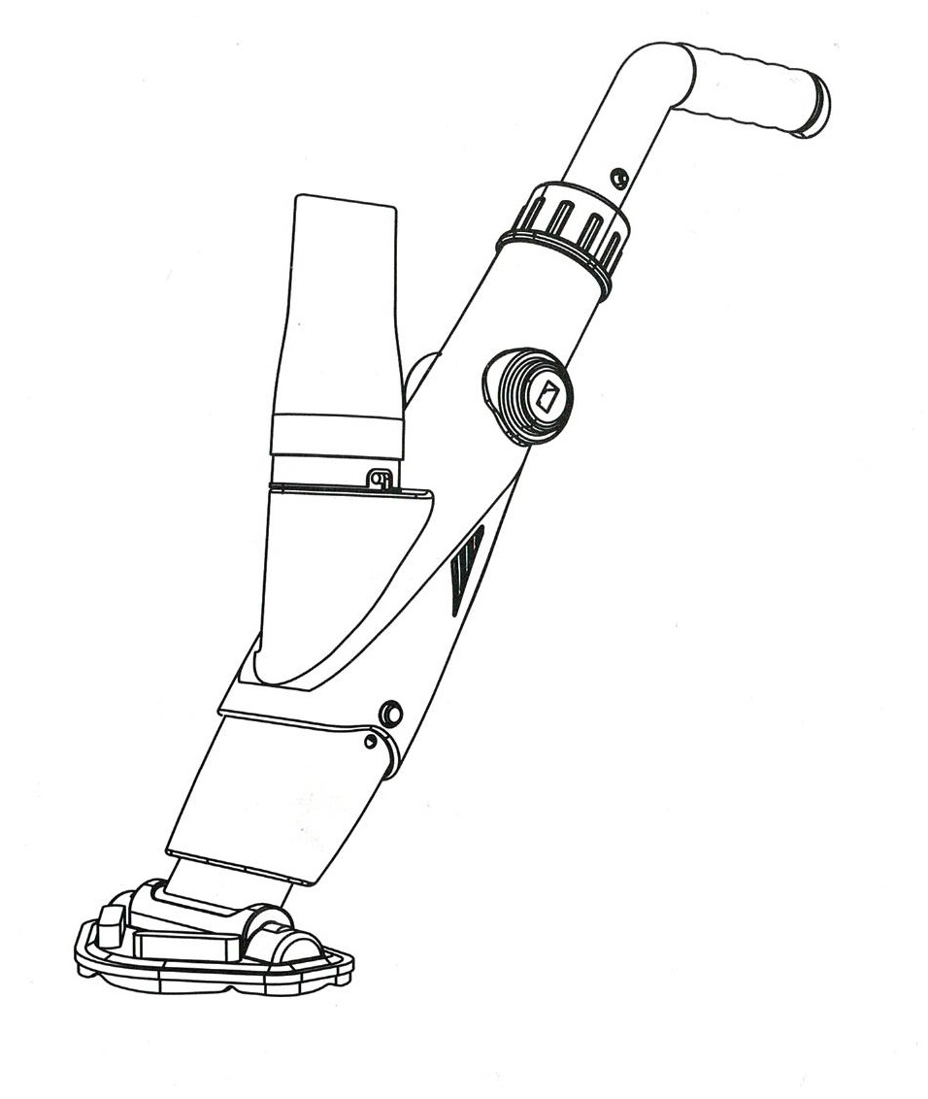

Producent : NINGBO POOLSTAR IMP AND EXP CO., LTD., NO. 25, LANE 321 TONGNING ROAD, INVESTMENT ZONE C, NINGBO CITY, CHINA

ver. 10/2017

Elektryczny ręczny odkurzacz do Jacuzzi I spa PL

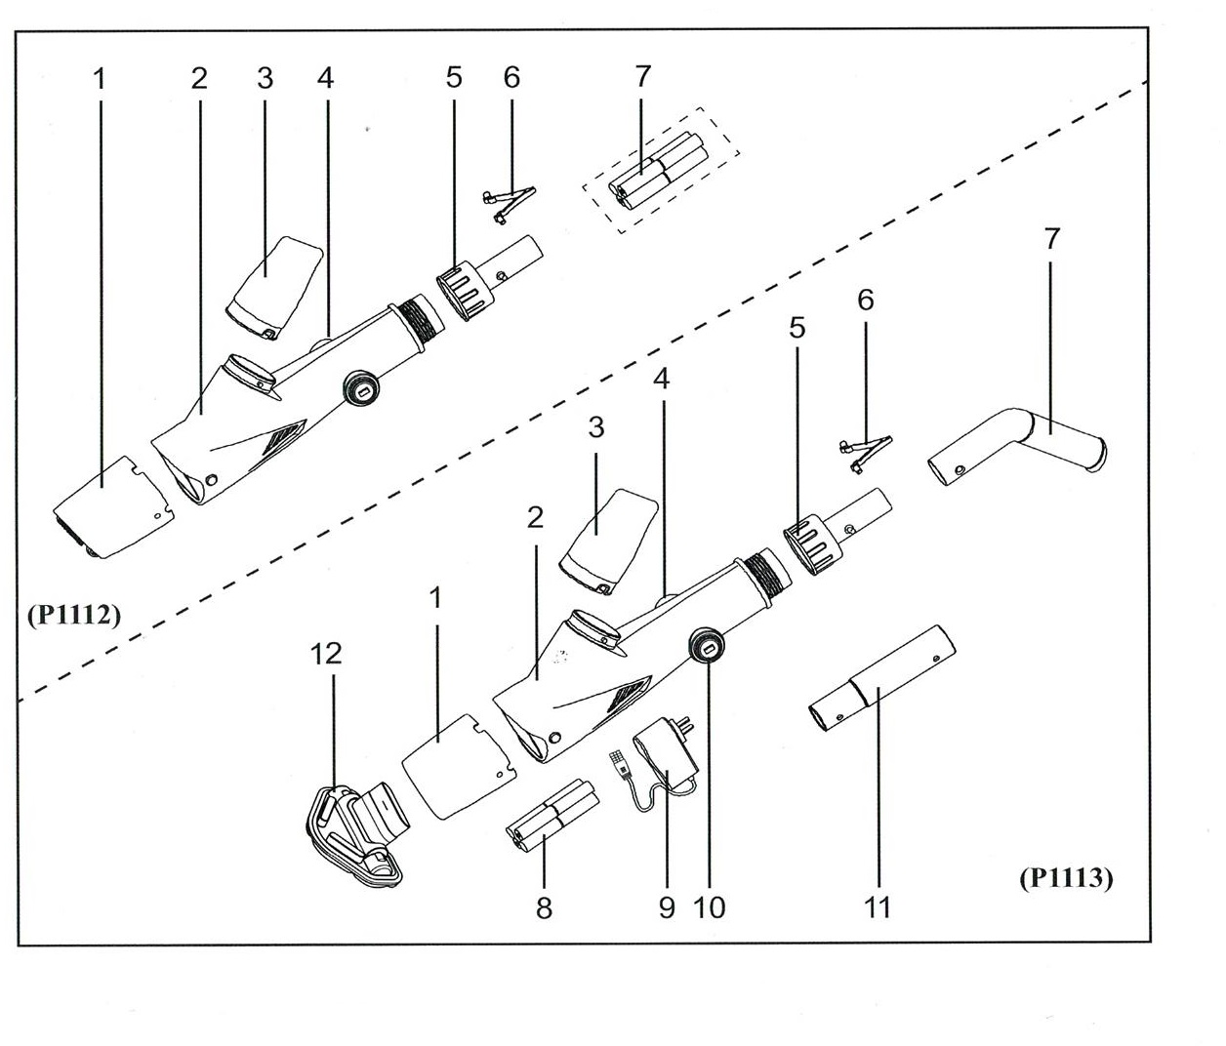

Lista części P1112 Lista części P1113
- Przeźroczysta część głowicy ssącej 1. Przeźroczysta część głowicy ssącej
- Korpus odkurzacza 2. Korpus odkurzacza
- Worek filtrujący 3. Worek filtrujący
- Włącznik/ Wyłącznik 4. Włącznik/ Wyłącznik
- Sprzęgło 5. Sprzęgło
- Zacisk „V“ 6. Zacisk „V“
- Baterie AA 7. Uchwyt
- Baterie NI-MH AA (1400 mA)
- Ładowarka
- Złącze ładowania
- Adapter (tylko w Australii )
- Głowica odkurzacza
Baterie: baterie AA 8x 1,5 V (nie do naładowania)
Napięcie silnika: 12 V DC
Baterie: akumulator NI-MH 8x 1,2 V
Napięcie silnika: 12 V DC
Napięcie ładowania 11,5 V DC, 500 mAh

OSTRZEŻENIA I INSTRUKCJE BEZPIECZEŃSTWA

Przeczytaj i postępuj zgodnie ze wszystkimi poradami zawartymi w niniejszej instrukcji obsługi.
Nieprzestrzeganie tych instrukcji może spowodować poważne, a nawet śmiertelne obrażenia.
OSTRZEŻENIE!
To urządzenie może być używane przez dzieci powyżej 8 roku życia i osoby o ograniczonych zdolnościach fizycznych, sensorycznych lub umysłowych lub z brakiem doświadczenia tylko wtedy, gdy są one nadzorowane przez osobę kompetentną, lub gdy zostały one prawidłowo przeszkolone do bezpiecznego korzystania z urządzeń i rozumieją potencjalne zagrożenia wynikające z stosowania urządzenia.
Nie pozwalaj dzieciom bawić się tym urządzeniem. Czyszczenie i konserwacja nie mogą być wykonywane przez dzieci bez odpowiedniego nadzoru. To urządzenie może być używane tylko ze źródłem zasilania dołączonym do urządzenia.
To urządzenie NIE jest zabawką! Nie pozwalaj dzieciom bawić się odkurzaczem i jego akcesoriami.
Nigdy nie pozwalaj dzieciom na obsługę tego produktu. Trzymaj odkurzacz i jego akcesoria z dala od dzieci.
Przed rozpoczęciem upewnij się, że odkurzacz jest całkowicie zanurzony w wodzie.
Odkurzacz nie pracuje na sucho. Spowoduje to awarię wału / uszczelnienia silnika wraz z gwarancją
UWAGA.
Maksymalna głębokość robocza w wodzie: 3 metry (10 stóp).
Temperatura wody roboczej: 4 ° C (39,2 ° F) - 35 ° C (95 ° F).
Jeśli znajdziesz jakąkolwiek wadę, NIE UŻYWAJ odkurzacza.
W przypadku defektów w komponentach należy upewnić się, że zostały one wymienione tak szybko, jak to możliwe. Używaj tylko części zamiennych zatwierdzonych przez dystrybutora lub producenta.
Przed rozpoczęciem pracy z odkurzaczem odłącz go od ładowarki i upewnij się, że odkurzacz jest wyłączony.
NIE używaj odkurzacza, jeśli inne osoby lub zwierzęta znajdują się w wodzie.
Istnieje ryzyko uwięzienia przez sprzęt ssący. To urządzenie rozwija moc ssania. Trzymaj włosy, części ciała lub luźne części ubrania z dala od ssania podczas pracy odkurzacza.
Nigdy nie umieszczaj w otworach odkurzacza części ciała, odzieży ani innych przedmiotów i unikaj kontaktu z ruchomymi częściami odkurzacza.
NIE stosować do odkurzania toksycznych i wybuchowych, łatwopalnych substancji, takich jak benzyna, nie używaj w obecności łatwopalnych lub wybuchowych oparów. Pod żadnym pozorem nie wolno próbować samodzielnie rozmontowywać odkurzacza i wymieniać wirnika lub silnika.
Ładowarka (dostępna tylko w modelu P1113): Jeśli w odkurzaczu są używane baterie alkaliczne, nie można ich ponownie naładować.
Używaj tylko ładowarki dostarczonej wraz z odkurzaczem.
Ładowarka jest przeznaczona wyłącznie do użytku w pomieszczeniach. Ładowarka nie może być używana na zewnątrz i nie może być narażona na deszcz, wilgoć, inne ciecze lub ciepło. Trzymaj ładowarkę z dala od dzieci.
Jeśli znajdziesz jakąkolwiek wadę, nie używaj ładowarki. NIGDY nie dotykaj ładowarki mokrymi rękami.
NIGDY nie obsługuj odkurzacza mokrą ręką i boso bez butów. Jeśli nie używasz ładowarki, odłącz ją od zasilania.
Jeśli kabel zasilający jest uszkodzony, musi zostać wymieniony przez producenta, autoryzowane centrum serwisowe lub podobnie wykwalifikowaną osobę, aby uniknąć ryzyka obrażeń.
Przed ładowaniem upewnij się, że odkurzacz i ładowarka są suche.
OSTRZEŻENIE!
Ten odkurzacz jest przeznaczony tylko do drenażu podwodnego. Nigdy nie używaj go jako zwykłego odkurzacza.
Nie używaj go do czyszczenia niczego innego niż baseny lub wanny z hydromasażem. Używaj tylko oryginalnych akcesoriów dostarczonych z produktem.

Nie zalecamy używania tego odkurzacza w tym samym czasie, co innego odkurzacza. Nie należy wystawiać ostrych przedmiotów, które mogłyby uszkodzić odkurzacz lub filtr. Czyść odkurzacz w czystym, suchym i dobrze wentylowanym pomieszczeniu.
Jeśli nie używasz odkurzacza przez dłuższy czas, odłącz go od ładowarki i wyczyść odkurzacz wraz z akcesoriami suchą szmatką. Przechowywać w miejscu niedostępnym dla dzieci w dobrze wentylowanym miejscu, z dala od bezpośredniego światła słonecznego, z dala od źródeł ciepła i iskier i nie przechowywać razem z chemikaliami. Nie pozostawiaj odkurzacza podłączonego do ładowarki na dłuższy czas. Czyść odkurzacz co trzy miesiące.
Jeśli nie używasz przezroczystej części korpusu odkurzacza, wyjmij go z odkurzacza.
Powyższe ostrzeżenia i ostrzeżenia nie mogą obejmować wszystkich zagrożeń i / lub ryzyka wypadków związanych z tym produktem. Podczas korzystania z tego odkurzacza właściciele basenu lub basenu z hydromasażem muszą zawsze zachować ostrożność i rozsądek.

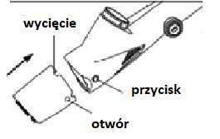
INSTRUKCJA OBSŁUGI ODKURZACZA
- Głowica ssąca
Umieść głowicę ssącą na korpusie odkurzacza, aż dwa bezpieczniki ściskająca zatrzasną się w otworach po bokach głowicy ssącej w pozycji pionowej.

Instalowanie i wymiana baterii
  - Przesuń bezpiecznik (a) do przodu w kierunku strzałki I wysuń go z rowka sprzęgła (patrz rysunek A).
  - Przytrzymaj obudowę odkurzacza I odkręć złącze I wyjmij uchwyt baterii („b“) z korpusu odkurzacza (patrz rysunek B).
  - Wyjmij zużyte baterie I zainstaluj nowe baterie NI-MH (lub baterie alkaliczne AA do odkurzacza P1112), zachowując jednocześnie prawidłową orientację baterii +/- (patrz rysunek C).
  - Przymocuj uchwyt baterii do korpusu odkurzacza (patrz rysunek D), zwracając uwagę na biegun dodatni i ujemny ("d") i "sprężynę" ("d1").
  - Przykręcić złączkę do obudowy odkurzacza, aż bezpiecznik "a" zostanie włożony do rowka w złączce (patrz rysunek E).
  - Teraz odkurzacz jest gotowy do użycia i można go używać w normalny sposób
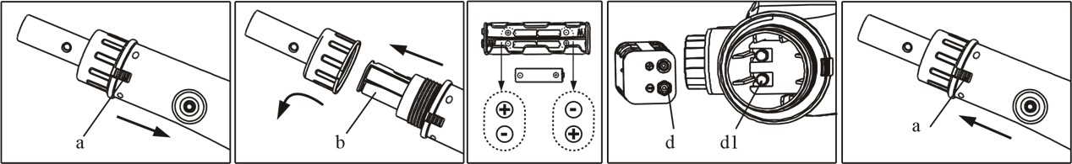
A B C D E

LIKWIDACJA BATERII I AKUMULATORA
Baterie i akumulatory odkurzaczy basenowych NI-MH należy utylizować zgodnie z lokalnymi przepisami. Aby uzyskać więcej informacji, skontaktuj się ze sprzedawcą lub władzami lokalnymi

OSTRZEŻENIE!
W przypadku wycieku baterii należy unikać kontaktu z kwasem i włożyć uszkodzoną baterię do plastikowego worka.
W przypadku kontaktu ze skórą lub ubraniem przemyj zanieczyszczoną powierzchnię mydłem i spłucz dużą ilością wody.
W przypadku kontaktu oczu z kwasem należy natychmiast przemyć je wodą przez co najmniej 15 minut. Natychmiast skonsultować się z lekarzem.

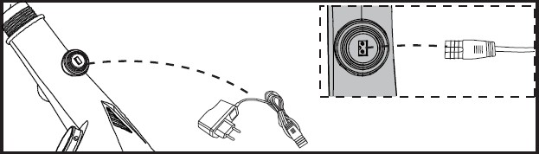
Podłączenie ładowarki

  - Podłącz ładowarkę do gniazdka elektrycznego, lampka wskaźnika zaświeci się na zielono.
  - Podłącz złącze ładowarki do złącza ładowarki w odkurzaczu, lampka zaświeci na czerwono
Uwaga: Jeśli bateria jest całkowicie rozładowana, normalne jest, że lampka ładowania miga 20-50 sekund. Następnie pozostaje czerwona, wtedy akumulator jest prawidłowo naładowany.

  - Podłącz ładowarkę do gniazka elektrycznego, lampka wskaźnika zaświeci się na zielono.
  - Podłącz złącze ładowarki do złącza ładowania w odkurzaczu, lampka zaświeci się na czerwono.
Uwaga: Jeśli bacteria jest całkowicie rozładowana, normalne jest, że kontrolka ładowania miga przez 20-50 sekund, następnie pozostaje czerwony.
  - Czas ładowania wynosi około 2,5-3 godzin. Po zakończeniu ładowania wskaźnik zmienia kolor na zielony.
  - Odłącz złącze ładowarki od odkurzacza, a następnie odłącz je od gniazda elektrycznego.
  - Teraz odkurzacz jest gotowy do użycia zgodnie z instrukcją obsługi.
OSTRZEŻENIE!
Trzymaj ładowarkę z dala od dzieci w dobrze wentylowanym miejscu, w którym brak bezpośredniego światła słoneczego, źródeł ciepła I zapłonu. Jeśli znajdziesz jakąkolwiek wadę, nie używaj ładowarki. Używaj tylko łądowarki dostarczonej z urządzeniem. Upewnij się, że odkurzacz i ładowarka są suche przed podłączeniem.
Uwaga! Za pierwszym razem ładuj odkurzacz przez 3 godziny. W normalnych warunkach odkurzacz może być używany od 45 do 60 minut przy pełnym naładowaniu.

Montaż uchwytu (dostępny dla P1113)
  - 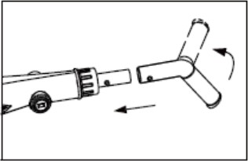Montaż uchwytu (opcjonalnie)
A
    - Włóż zacisk „V“ do sprzęgła, patrz rys. A
    - Jak pokazano na rysunku, załóż uchwyt zgodnie z czyszczoną
Powierzchnią, ścianą, dne, schodami, lub siedzeniem Jacuzzi.
    - Umieść uchwyt na odkurzaczu, jak pokazano na rys. B, aż kołki blokujące zatrzasną się w otworach uchywtu.
    - Aby zwolnić uchwyt, naciśnij kołki blokujące I wyciągnij uchwyt z obudowy odkurzacza.

  - 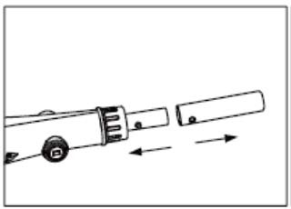Montaż teleskopowego przedłużacza (brak w zestawie)
B
- Włóż zacisk “V” do sprzęgła, patrz rys. A.
- Jak pokazano na rysunku, przymocuj końcówkę sprzęgającą (Ze sworzniem zabezpieczającym) przedłużenia teleskopowego do obudowy odkurzacza, aż sworzeń blokujący rączki zatrzaśnie się w otworze w obudowie odkurzacza. Załóż tyczkę telekopową I wyrównaj otwory na osprzęcie za pomocą kołków blokujących na łączniku przedłużenia teleskopowego (patrz rys. B)
- Aby zdjąć tyczkę teleskopową jednocześnie naciśnij oba kołki blokujące I pociągnij przedłużenie.

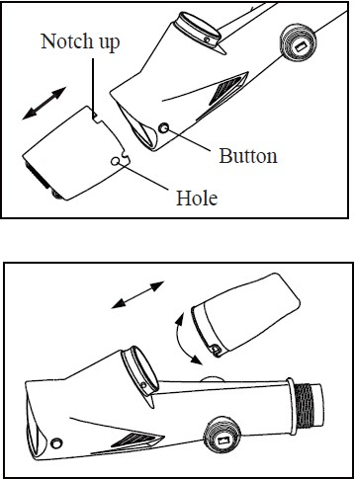Czyszczenie odkurzacza po pracy
Zářez
Tlačítko Otvor
  - Zanieczyszczenia w głowicy ssącej:
Naciśnij dwa bezpieczniki po bokach obudowy odkurzacza I wyjmij głowicę ssącą z obudowy odkurzacza. Oczyść głowicę ssącą I odłóż ją na korpus odkurzacza, aż oba zatrzasną się w otworach.
OSTRZEŻENIE!
Przed czyszczeniem odkurzacza zawsze odłącz go od ładowarki I upewnij się, że odkurzacz jest wyłączony.
  - Zanieczyszczenia w worku filtracyjnym:
Przytrzymaj obudowę odkurzacza jedną ręką I obróć worek filtrujący w prawo drugą ręką I wyjmij go. Wyczyść worek filtrujący, wymień go I zablokuj w lewo.
OSTRZEŻENIE!
Przed czyszczeniem zawsze odłącz odkurzacz od ładowarki I upewnij się , że jest wyłączony.

Obsługa OSTRZEŻENIE!
Jeśli znajdziesz jakąkolwiek wadę, nie używaj odkurzacza.
Unikaj używania jakichkolwiek smarów, gdyż mogą one zanieczyścić wodę.
Nie używaj odkurzacza, jeśli jakieś osoby lub zwierzęta znajdują się w wodzie.
Przed rozpoczęciem upewnij się, że odkurzacz jest całkowicie zanurzony w wodzie.
Nie używaj odkurzacza na sucho! Spowoduje to awarię wału/ uszczelnienia silnika wraz z gwarancją!
UWAGA!
Temperatura wody powinna wynosić od 4 °C (39,2 °F) do 35 °C (95 °F).
Nie używaj odkurzacza bez mocowania worka filtracyjnego i rękawa, spowoduje to utratę gwarancji.
Istnieje ryzyko wciągania I uwięzienia przez sprzęt ssący, gdyż rozwija on moc ssania, trzymaj włosy, części ciała lub luźne części ubrania z dala od ssania podczas pracy odkurzacza.
Nie używaj tego odkurzacza do usuwania toksycznych, łatwopalnych lub wybuchowych substancji, takich jak benzyna. Nie używaj go również w obecności wybuchowych lub łatwopalnych oparów.
OSTRZEŻENIE!
Używaj tylko oryginalnych akcesoriów dostarczonych z produktem, nie należy używać teo odkurzacza bezpośrednio po dezynfekcji, lub terapii szokowej w basenie. Zalecamy pozostawienie basenu na ok. 24-48 godzin
Nie pozostawiaj odkurzacza w wodzie.
Przezroczysty korpus odkurzacza musi być prawidłowo zamontowany przed włączeniem odkurzacza (dolna część przeźroczystej głowucy ssącej jest wyposażona w układ ochronny, który chroni palce).

Wady I ich usuwanie
Problem | Możliwa przyczyna | Rozwiązanie
Odkurzacz nie łapie brudu. | Baterie są rozładowane | Naładuj lub wymień baterie. Nowe alkaliczne baterie AA wystarczają na 60-80 minut, a całkowicie naładowane akumulatory NI-MH AA wystarczają na 45-60 minut.
 | Zablokowany wirnik | Wyłącz odkurzacz i wizualnie sprawdź szczelinę pośrodku odkurzacza, czy wirnik nie jest zablokowany. Jeśli wirnik jest zablokowany, postępuj zgodnie z sekcją "Procedura czyszczenia wirnika" poniżej.
 | Pęknięty wirnik | Skontaktuj się ze sprzedawcą I wymień wirnik
 | Pełny worek filtracyjny | Wyjmij worek filtrujący i go wyczyść
Z przeźroczystej głowicy ssącej wydobywa się brud | Miękka klapa na wylocie wirnika jest pęknięta | Miękka klapa na wylocie wirnika zapobiega powrotowi brudu z worka filracyjnego do obszaru wirnika I przeźroczystej częśći głowicy ssącej.  W przypadku uszkodzenia należy go wymienić.
Brud wyciecka z worka filtracyjnego | Worek filtrujący jest uszkodzony. | Wymień worek filtrujący na nowy.
Uchwyt lub tyczka nie mogą być przymocowane do korpusu odkurzacza | Pęknięty sworzeń blokujący | Użyj nowego klipu “V”.
Nie można naładować akumulatora odkurzacza (dotyczy modelu P113) | Bateria jest uszkodzona. | Wymień wszystkie baterie NI-MH tego samego typu.  OSTRZEŻENIE!  Podczas korzystania z innych baterii lub wymiany niektórych akumulatorów istnieje ryzyko zniszczenia odkurzacza.
 | Awaria ładowarki | Skontaktuj się ze sprzedawcą I kup dobrą ładowarkę.  OSTRZEŻENIE!  Używanie niewłaściwej ładowarki spowoduje uszkodzenie odkurzacza lub akumulatora I nie będzie objęte gwarancją,

Procedura czyszczenia wirnika
    - Wyłączyć odkurzacz I zdjąć głowicę ssącą z obudowy odkurzacza, patrz rys. A
    - Przytrzymaj obudowę odkurzacza, chwyć osłonę dłoni (a), patrz rys. B, obróć w prawo, aż się zatrzyma I wyjmij.
    - Oczyść wirnik.
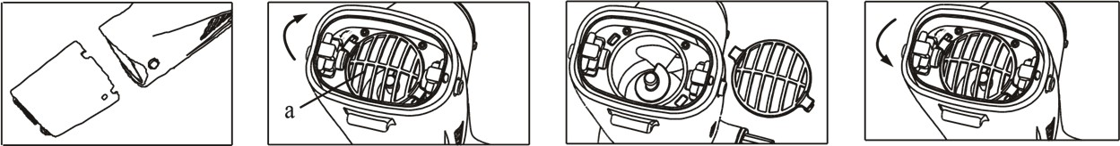
    - Złóż ponownie w odwrotny sposób.
A B C D

Procedura sprawdzania, czy bacteria jest uszkodzona lub czy wirnik jest zablokowany w P1113.
- Po bardzo krótkim czasie pracy wirnik zatrzymuje się nagle. Wyłącz odkurzacz I podłącz go do gniazdka za pomocą ładowarki. Jeśli zaświeci się zielona diode LED, oznacza to, że bacteria działa nieprawidłowo (problem jest wyjaśniony w procedurze wymiany baterii). Jeśli czerwona dioda LED włącza się (przez bardzo krótki okres czasu) sprawdzić, czy wirnik obraca się czy nie. Jeśli nie obraca się, oznacza to, że wirnik jest zablokowany (problem rozwiązano wproblemie z blokowaniem).
- Po naładowaniu zapala się zielona diode LED. Włącz odkurzacz (na bardzo krótki czas!), a jeśli wirnik nie obraca się, wyłącz odkurzacz.
- Podłącz ładowarkę, naciśnij włącznik zasilania I słuchaj dźwięku obracającego się wirnika. Jeśli zabrzmi “kliknięcie”, oznacza to wirnik jest zablokowany.
- Podłącz ładowarkę, naciśnij przełącznik I sprawdź czy wirnik działa normalnie. Wyłącz odkurzacz P1113. Włącz ponownie odkurzacz. Jeśli wirnik nadal się nie obraca, oznacza to, że akumulator jest uszkodzony.
- Procedura sprawdzania, czy akumulator jest uszkodzony lub czy wirnik jest zablokowany za pomocą woltomierza. Naładuj akumulator najpierw przez 10 minut. Następnie odłącz ładowarkę I wyjmij baterię z P1113 I zmierz napięcie. Jeśli napięcie wynosi 0 V, akumulator jest uszkodzony,jeśli napięcie jest wyższe niż 0 V, wirnik jest zablokowany.
- Bezpośrednie obracanie wirnika, aż zacznie się plynnie obracać Jeśli wirnik się nie obraca, oznacza to, że akumulator jest uszkodzony.

Ochrona środowiska

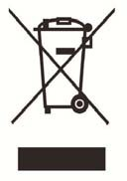
Chroń środowisko! Nie należy wyrzucać tego urządzenia do odpadów komunalnych. Produkt zawiera element elektryczne lub elektroniczne. Zgodnie z Dyrektywą Europejską 2012/19/UE, dotyczącą sprzętu elektrycznego i elektronicznego nie można pozbywać się na koniec okresu użytkowania, ale należy przekazać do wyznaczonych punktów zbiórki w celu ich utylizacji ekologicznej. Otrzymasz informację o tych lokalizacjac w lokalnym urzędzie. W przypadku urządzeń, które zawierają wymienne baterie, usuń je przed ich wyrzuceniem.
Opakowanie składa się z tektury I odpowiednio oznakowanych tworzyw sztucznych, które można poddać recyklingowi. Zawsze umieszczaj te materiały w odpowiednich pojemnikach do zbiórki w celu recyklingu.

Serwis I części zamienne
Serwis I części zamienne dostarczane są przez sprzedawcę, skontaktuj się z nim.

Warunki gwarancji
W każdym kraju obowiązują warunki gwarancji wydane przez naszego sprzedawcę lub importera . Usuniemy wady produktu w ramach gwarancji bezpłatnie, jeśli są spowodowane przez wady materiałowe, lub wady produkcyjne. W przypadku reklamacji prosimy o kontakt z dystrybuorem wraz z dowodem zakupu
Vyhrazujeme si právo na opravy a provedení změn obsahu toto návodu k použití jako celku, nebo jeho částí, bez povinnosti předchozího upozornění.

